|  |  |  |  |  |  |
| --- | --- | --- | --- | --- | --- |
|  |  | PRIMER SEMESTRE |  |  |  |
| MATERIA | GRUPO 1 INTEGRANTES | OBJETIVO DEL APRENDIZAJE | ENTREGABLE | NOTA1 | NOTA2 |
| ANALISIS DE SISTEMAS      TUTOR.  ING.PAÚL NAVAS | LIDER:JOSÉ ARAUJO  EDISON GUALPA  JOHAN PAVÓN  JENNIFER RAMOS  SANTIAGO CASTILLO | DISEÑAR LA SOLUCIÓN A UN PROBLEMA MEDIANTE EL ÚSO DE TÉCNICAS Y METODOLOGÍAS DE ANALISIS DE SISTEMAS PARA LOGRAR CONSTRUIR SOFTWARE. | LISTADO DE REQUERIMIENTOS FUNCIONALES Y NO FUNCIONALES DIAGRAMA DE CASOS DE ÚSO Y DE PROCESO | DIAGRAMA DE CASOS DE ÚSO.  LISTADO DE REQUERIMIENTOS FUNCIONALES Y NO FUNCIONALES | DIAGRAMAS DE PROCESO. |



# 1.1 TEMA DEL PROYECTO;

Página web que permita el registro de horarios(ingreso y salida) de los empleados del almacén San franscisco validado por un login .

**1.2 DISEÑO DEL FORMULARIO DE ENCUESTAS CON “GOOGLE FORMS”;**

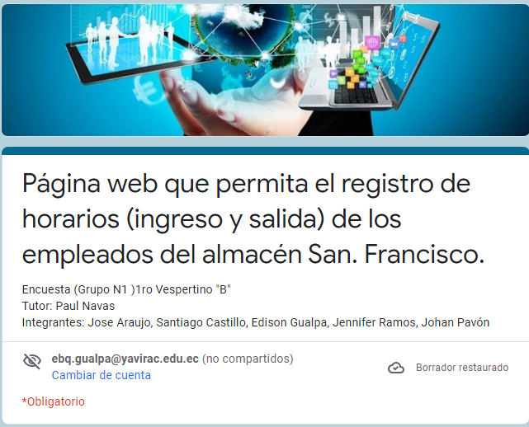

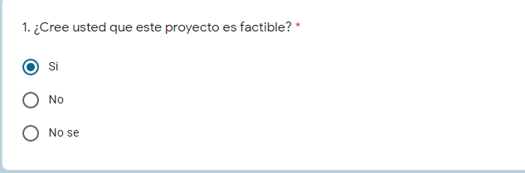

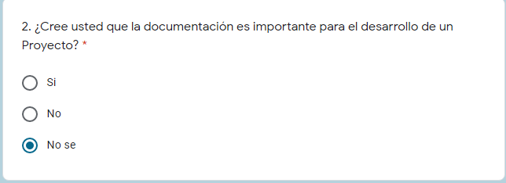

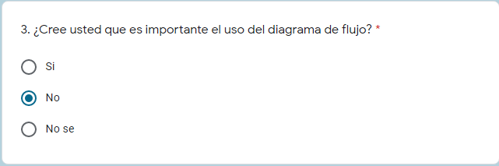

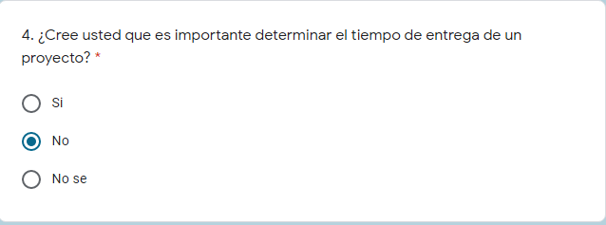

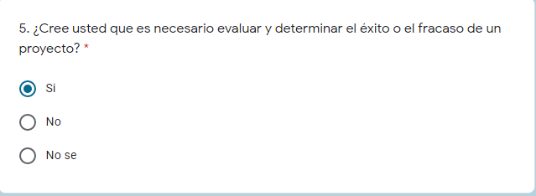

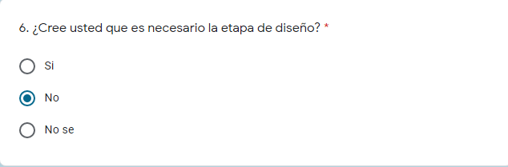

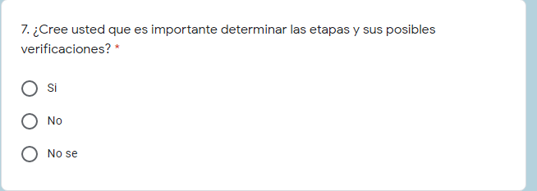

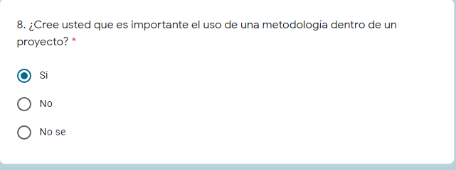

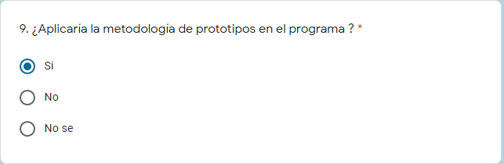

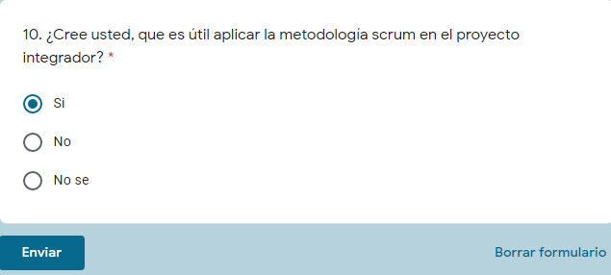

**1.2.1 FORMULARIO DE ENCUESTAS RESPONDIDAS CON “GOOGLE FORMS”;**

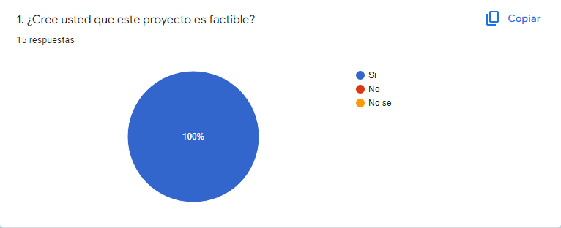

1,-De acuerdo al 100% de los encuestados, el 100% de los encuestados creen que si es factible el desarrolo de este proyecto.

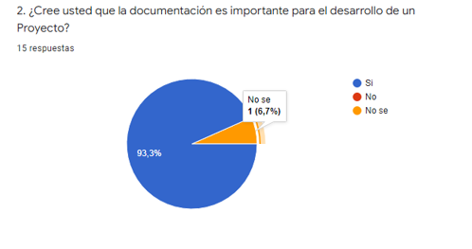

2.-De acuerdo al 100% de los encuestados, el 93% de los encuestados cree que la documentación es importante para el desarrollo del proyecto, seguido por el 7% de los encuestados que está indeciso en su respuesta.

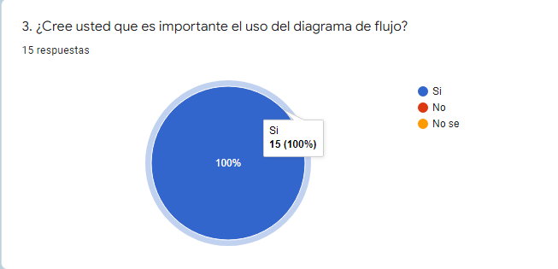

3.-De acuerdo al 100% de los encuestados, el 100% de los encuestados creen que el uso del diagrama de flujo es importante para el desarrollo de un proyecto.

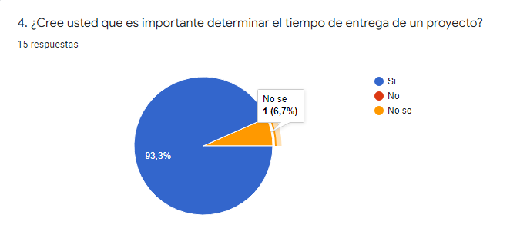

4.- De acuerdo al 100% de los encuestados, el 93% de los escuestados creen que es importante determinar el tiempo de entrega de un proyecto,seguido del 7% de los encuestados que están indecisos en su respuesta.

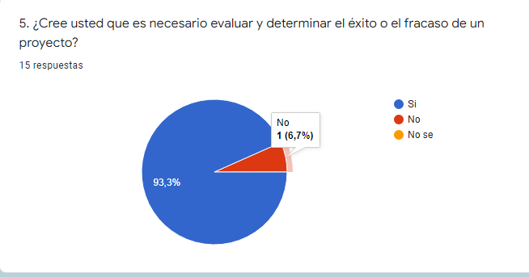

5.- De acuerdo al 100% de los encuestados, el 93% de los escuestados creen que es importante evaluar y determinar el éxito o fracaso de un proyecto, el 7% de los encuestados creen que no es importante evaluar y determinar el éxito o fracaso de un proyecto.

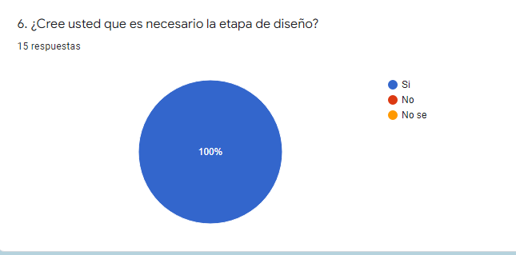

6.-De acuerdo al 100% de los encuestados, el 100% de los encuestados creen que es necesario la etapa de diseño para el desarrollo del proyecto.

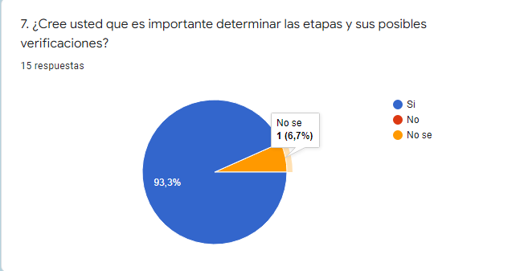

7.-De acuerdo al 100% de los encuestados, el 93% de los escuestados creen que es importante determinar y evaluar las etapas de un proyecto,seguido por el 7% de los encuestados que están indecisos en su respuesta.

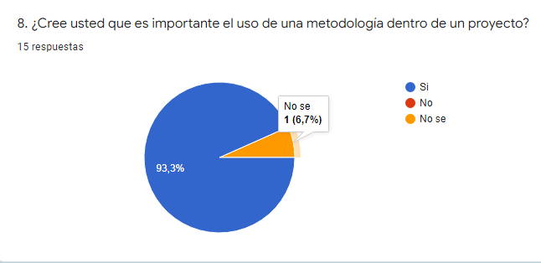

8.-De acuerdo al 100% de los encuestados, el 93% de los escuestados creen que es importante el uso de una metodología en el desarrollo de un proyecto, seguido por el 7% de los encuestados que están indecisos en su respuesta.

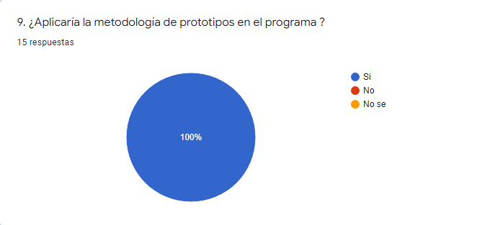

9.- De acuerdo al 100% de los encuestados, el 100% de los encuestados creen que si se podría aplicar la metodología de prototipos al proyecto propuesto.

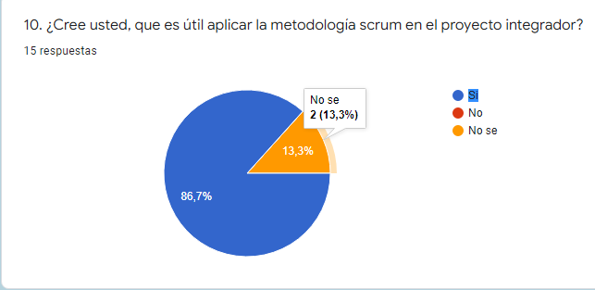

# 1.3 ANTECEDENTES DEL PROBLEMA A RESOLVER “VIABILIDAD DEL PROYECTO MEDIANTE EL ÚSO DE UNA ENCUESTA”;

## **1.3.1 METAS**

Se busca desarrollorar una encuesta al público para saber si es viable o no el proyecto para que el  **“ALMACÉN SAN FRANSCISCO”** cuente con una página Web que permita automatizar el registro de horarios (entrada y salida),

## **1.3.2 RESULTADOS**

Realizada la encuesta al público en base a su aceptación nos garantiza la vialidad del proyecto para que el almacén cuente con una página Web eficiente e intutitiva ,

## **1.3.3 EFECTOS**

Damos una garantia de éxito del proyecto en base a su aceptación por medio de la encuesta realiza al público .

# 1.4 CONCLUSIONES;

**1.4.1** Concluido está encuesta se determino que si es viable este proyecto para el almacen San Fracisco.

**1.4.2** Se diseño un formulario “google forms” con varias preguntas con la finalidad de saber la aceptación del público.

**1.4.3** Seguimos las plantillas que nos da por defecto google forms para realizar un formulario agradable a la vista del público y de está manera se interese en nuestra encuesta.